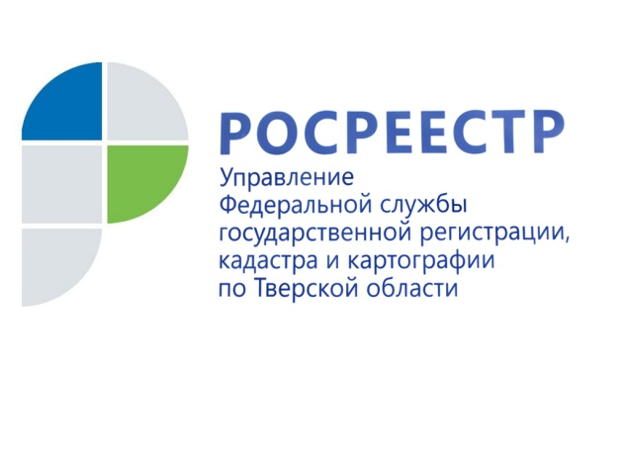 ПРЕСС-РЕЛИЗ

Тверским Росреестром поставлен на государственный кадастровый учет мультимедийный исторический парк «Россия – моя история»

Управлением Росреестра по Тверской области осуществлен государственный кадастровый учет в отношении мультимедийного исторического парка «Россия – моя история», расположенного по адресу: г. Тверь, ул. 15 лет Октября, д. 9А.

На территории парка расположен интерактивный музей «Россия – Моя история», строительство которого осуществлено в целях патриотического воспитания детей и молодежи. Музей представляет собой двухэтажное здание общей площадью более 7 тыс. кв.м.

Одновременно со зданием музея на государственный кадастровый учет поставлены 4 объекта инженерно-технического обеспечения (транформаторная подстанция, 2 очистных сооружения и насосная станция).

Заместитель руководителя Управления Росреестра по Тверской области Ольга Новосёлова: «Документы на постановку интерактивного музея «Россия – Моя история» в Твери на кадастровый учёт поданы в электронном виде Министерством обороны Российской Федерации. По результатам рассмотрения представленных документов (разрешение на ввод объекта в эксплуатацию и технические планы, подготовленные кадастровым инженером) 8 сентября принято решение об осуществлении государственного кадастрового учёта в отношении музея. Объекту присвоен кадастровый номер 69:40:0200014:1485».

О Росреестре
Федеральная служба государственной регистрации, кадастра и картографии (Росреестр) является федеральным органом исполнительной власти, осуществляющим функции по государственной регистрации прав на недвижимое имущество и сделок с ним, по оказанию государственных услуг в сфере ведения государственного кадастра недвижимости, проведению государственного кадастрового учета недвижимого имущества, землеустройства, государственного мониторинга земель, навигационного обеспечения транспортного комплекса, а также функции по государственной кадастровой оценке, федеральному государственному надзору в области геодезии и картографии, государственному земельному надзору, надзору за деятельностью саморегулируемых организаций оценщиков, контролю деятельности саморегулируемых организаций арбитражных управляющих. Подведомственными учреждениями Росреестра являются ФГБУ «ФКП Росреестра» и ФГБУ «Центр геодезии, картографии и ИПД».

Контакты для СМИ
Макарова Елена Сергеевна
помощник руководителя
Управления Росреестра по Тверской области

+7 909 268 33 77, (4822) 34 62 24

69_press_rosreestr@mail.ru
www.rosreestr.ru
https://vk.com/rosreestr69
170100, Тверь, Свободный пер., д. 2

